El beso del ángel
de
Irene Gracia

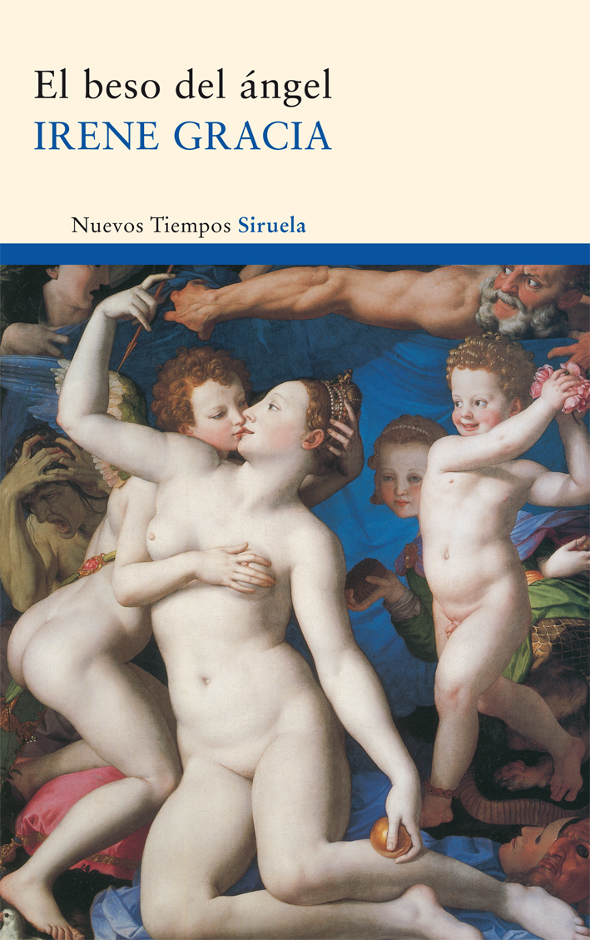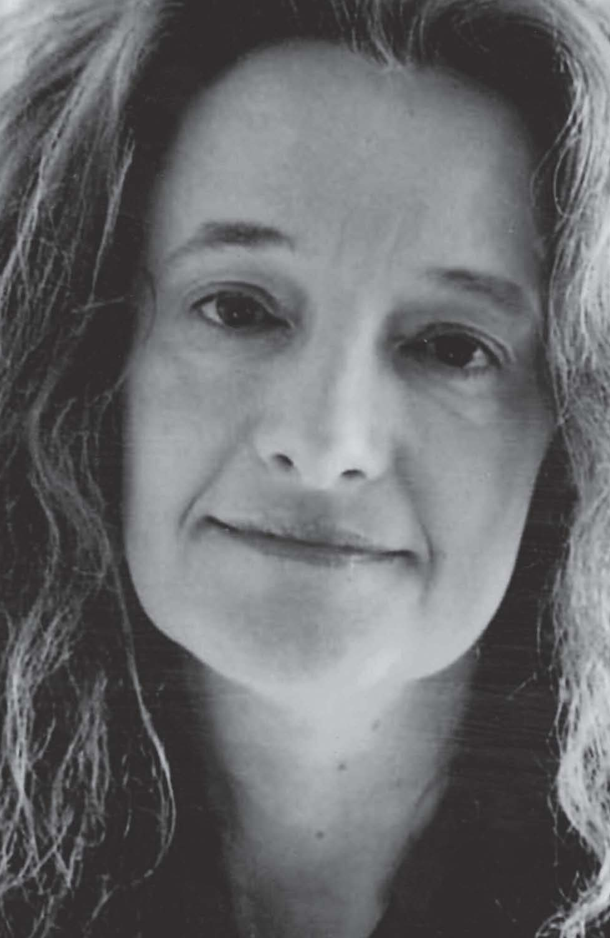

“Para mí, Irene Gracia ha sido una revelación. Es una escritora muy fuerte, que habla del desgarro y que como lector me toca muy hondo. Su literatura es evocadora, salvaje, de grandes caídas y de emociones.”
Roberto Bolaño

http://irenegracia.wordpress.com/
www.siruela.com
www.facebook.com/Edicionessiruela

EL BESO DEL ÁNGEL
Irene Gracia
Colección Nuevos Tiempos nº 197
212 págs. /17,95 €

Existió un tiempo en el que los hombres convivimos con los ángeles, pero solo Thérèse lo recuerda. Todo empezó con el beso de un ángel, Adanel.

Un despertar con un beso hace que Thérèse viaje con otro cuerpo y otra alma a una dimensión donde se vuelven transparentes todas las edades míticas del universo, una época en la que los dioses, y con ellos los ángeles, renacieron.

El beso del ángel tiene un lenguaje poderoso y lírico, jalonado de imágenes sorprendentes, fulgurantes y sensoriales que nos adentra en las relaciones que desde el origen establecieron los ángeles con los hombres. Es una novela sobre la ascensión y la caída de los dioses, sobre el palacio de cristal del alma y sobre las fuentes del placer más celeste.

Irene Gracia (Madrid, 1956) cursó estudios de pintura y escultura en la facultad de Bellas Artes de Barcelona. Ha publicado las novelas Fiebre para siempre (premio Ojo Crítico 1994), Hijas de la noche en llamas (1999), Mordake o la condición infame (2001) y El coleccionista de almas perdidas (Siruela, 2006, finalista del premio de novela Fundación J. M. Lara a la mejor novela publicada en ese año). Es también autora de varios cuentos, aparecidos en diferentes antologías, y de una abundante obra pictórica.

SIRUELA TAMBIÉN HA PUBLICADO:

El coleccionista de almas perdidas

En El coleccionista de almas perdidas, cada capítulo es una iluminación que nos va introduciendo en el mundo de Anatol Chat y su familia, enteramente dedicada a la fabricación de autómatas y toda clase de replicantes, y obsesionada por reducir el mundo para así poder abarcarlo y comprenderlo. Concebida en dos planos narrativos diferentes, por un lado asistimos a la vida de Anatol: cuentacuentos prodigioso que llegará a matar con el poder de su palabra y que acabará convirtiéndose él mismo en un cuento de terror, y por otra asistimos al despliegue de los cuentos que Anatol va construyendo y que parecen encerrar todos ellos un aviso y una maldición.

“Irene Gracia sabe del poder mágico de las palabras. (…) Una lección de verdadera literatura.” (Ana Rodríguez Fischer, Letras Libres).

“Novela con un despliegue imaginativo formidable. (…) Con oficio y acierto notables, la autora da una respuesta visionaria al cuento de la vida mediante una historia revulsiva de desasosegante efecto. Con esta historia Irene Gracia alcanza su madurez como narradora.” (El Mundo).

“Con esta historia Irene Gracia alcanza su madurez como narradora.” (Lluís Satorras, El País).

“Extraordinaria y singular novela. (…) Llena de guiños a Hoffmann y Poe, con apariciones estelares de Freud y Rasputín, pero también con cierta atmósfera propia del Borges más fantástico.” (Jesús Palacios, Qué leer).
“El libro de Irene Gracia no debe pasar inadvertido. En el sentido inmediato por lo que una obra ambiciosa tiene la primera responsabilidad de ofrecer: estar muy bien escrita y alcanzar a la vez una dimensión de originalidad.” (José María Pozuelo Yvancos, ABC).

LA CRÍTICA HA DICHO sobre la autora:

“Para mí, Irene Gracia ha sido una revelación. Es una escritora muy fuerte, que habla del desgarro y que como lector me toca muy hondo. Su literatura es evocadora, salvaje, de grandes caídas y de emociones.” (Roberto Bolaño).
“Una escritora imaginativa, capaz de cuidar el fondo y la forma de un discurso, de marcarse nuevos y singulares retos en un estilo que sintetiza su buen hacer narrativo.” (Pilar Castro, El Mundo).
“Explorar los límites de la vida más allá de la percepción empírica constituye una constante en la obra de Irene Gracia.” (Santos Sanz Villanueva, El Mundo).

Sobre Mordake o la condición infame
“Una novela que rezuma la savia de la mejor literatura, sin perder en ningún momento su carácter de cosa extraordinaria, única… Una auténtica joya que hay que leer inmediatamente.” (Joaquín Lledó, Álbum Letras y Artes).
“Gracia ha ideado un libro lleno de literatura, no sólo porque se nutre de ella, sino porque invita a pensar en algunos de los grandes enigmas de la vida.” (J. Ernesto Ayala-Dip, El País).
“Narración simbólica sobre la dualidad sentida como enfrentamiento y desgarro desde la confrontación de dos espejos complementarios. Una hermosa y acertada metáfora sobre los peligros y las delicias que están al otro lado de nuestro propio espejo, como supieron Carroll y Borges.” (Joaquín Arnáiz, La Razón).
“Torbellino de sentimientos antagónicos que generan pulsiones extremas.” (ABC).

Sobre Hijas de la noche en llamas
“Una novela demoledora, bella, muy turbadoramente bella, con ese don para trascender que pocos artistas tienen.” (Luis de la Peña, El País).
“Irene Gracia nos entrega una novela singularísima y estremecedora, intensa, sugerente, repleta de resonancias; un relato turbador, inquietante y abisal, como las tres hijas de la noche en llamas que lo protagonizan.” (ABC).
“Esta nueva historia no nos pilla desprevenidos, pero sí nos permite constatar un segundo acierto indiscutible y nos obliga a reafirmar su esencial sentido literario para la composición de un relato como éste.” (La Razón).
“En esta nueva entrega, Irene Gracia confirma el atractivo, flexibilidad e intuición de su proyecto literario, para -desde una labor personal- construir una novela sugerente, sensible y positivamente visionada” (Leer).
Sobre Fiebre para siempre
“Irene Gracia rompe su primera lanza, llena de vida, llena de fiebre, con una novela llena de imágenes intensas.”(Nuria Barrios, El País).
“Más que una narradora al uso, Irene Gracia es una artista que sabe plasmar su notable trasfondo onírico sobre cualquier superficie. [...] Como en sus mejores cuadros, Irene Gracia ha sabido mostrarnos con poesía de tonos malva que el Paraíso Perdido sólo es un Infierno perpetuamente recobrado.” (Miguel Dalmau, Lateral).

Si necesitas más información, puedes contactar con:

Elena Palacios epalacios@siruela.com 91 355 57 20

Ana Soteras: asoteras@dcomunicacion.com 91 702 23 88

